INFORME DE INFRAESTRUCTURA DE INFORMATICA

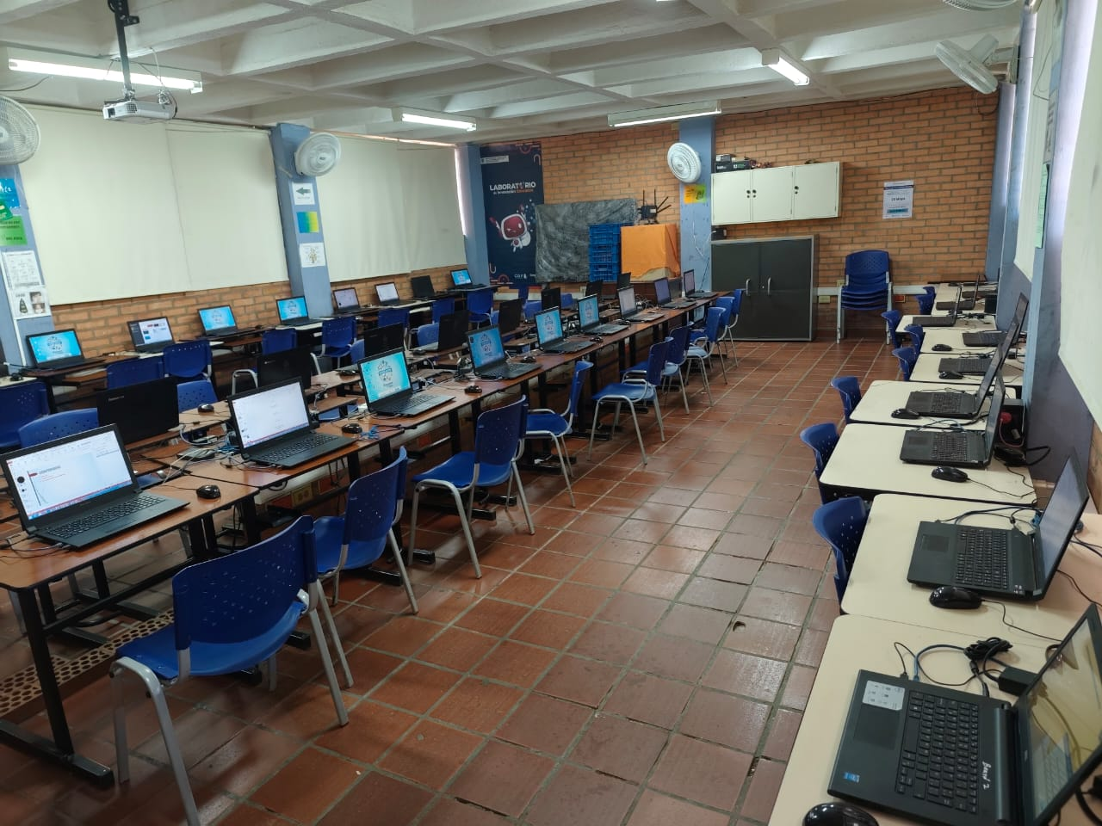

Sala de Informática No. 01 CPE

Sala de Informatica No. 02 TIC

